UNIDADE 6
Ficha de avaliação 11

NOME: ______________________________________N.º: ______ TURMA: _________ DATA: ____________

- Calcula a área do triângulo [ABC].
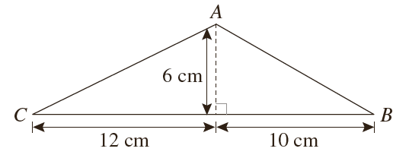
- Na figura, sabe-se que $\overline{\text{AB}}$ = $\overline{\text{BC}}$ e $\overline{\text{AF}}$ = $\frac{\text{1}}{\text{3}}$ $\overline{\text{AE}}$. A área do triângulo [BCF] é 90 cm².
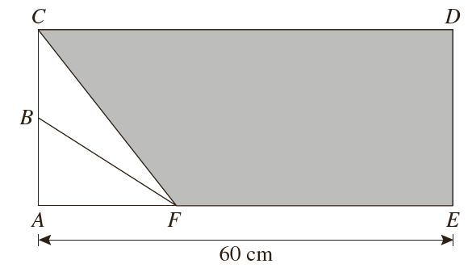
  - Qual é a área do triângulo [ABF]? Justifica a tua resposta.
  - Calcula a área do quadrilátero [CDEF].
- Os retângulos [ABHG] e [BDFH] são iguais. C, E e G são os pontos médios, dos segmentos de reta [BD], [DF] e [FH], respetivamente. Indica a fração correspondente à parte sombreada do retângulo [ADFI].
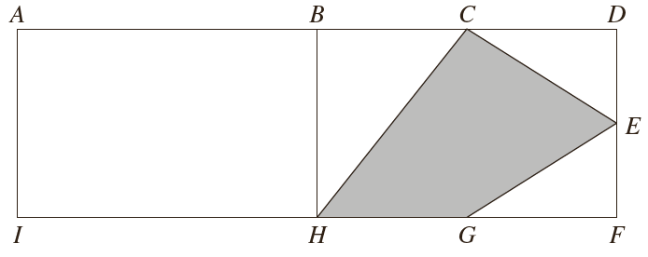

- Considera como base os segmentos de reta identificados nos triângulos e marca a altura que lhes corresponde.
a)
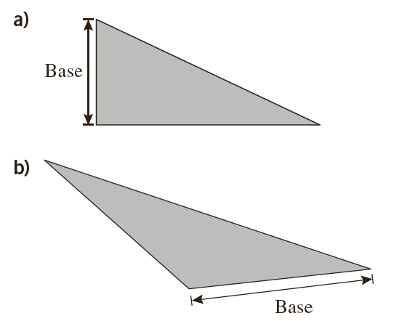
b)

- Considera o paralelogramo [ABCD].
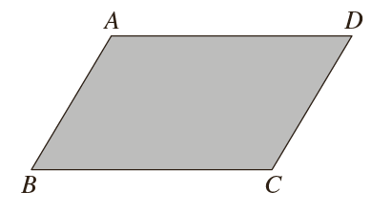
  - Escolhe um lado para base do paralelograma e assinala a respetiva altura.
  - Faz as medições necessárias e calcula a área do paralelogramo.
- Calcula a área sombreada das figuras seguintes.
